习题1.4
1. 将下列命题公式化成与之等价且仅含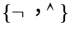中联接词的命题公式。
（1）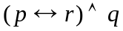 （2）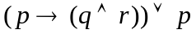
解 略
2. 将下列命题公式化成与之等价且仅含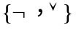中联接词的命题公式。
（1）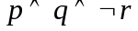 （2）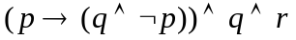
解 略
3. 将下列命题公式化成与之等价且仅含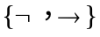中联接词的命题公式。
（1）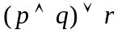 （2）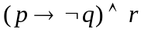
（3）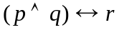
解 （1） 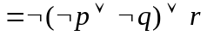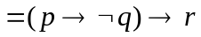
（2） 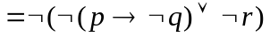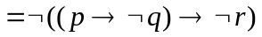
（3）

4. 对于命题公式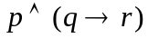。
（1）将它化成与之等价且仅含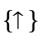中联接词的命题公式。
（2）将它化成与之等价且仅含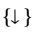中联接词的命题公式。
解 （1）
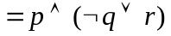
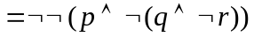
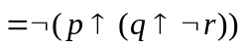
（2）
